

Trường ĐH Khoa học Tự nhiên – ĐHQG TP.HCM

Khoa Mạng máy tính và Viễn thông

**Môn học: Mạng máy tính – Lớp 20CLC07**

**ĐỒ ÁN 1**

**LẬP TRÌNH SOCKET**

Thông tin nhóm:

1. Lê Trọng Anh Tú MSSV: 20127091

2. Phan Tuấn Khải MSSV: 20127524

Giáo viên hướng dẫn: Lê Hà Minh

**TP.HCM****, ngày 15 tháng 08 năm 2021**

**MỤC LỤC**

1. Mục tiêu đồ án 2

2. Đánh giá mức độ hoàn thành và bảng phân chia công việc 3

3. Kịch bản giao tiếp của chương trình 4

4. Hướng dẫn sử dụng 5

5. Tài liệu tham khảo 9

# **1. Mục tiêu đồ án:**

- Đồ án này tập trung chủ yếu vào 2 vấn đề: lập trình socket và xây dựng giao thức trao đổi thông tin giữa client và server

- Nhóm được phân công làm về một ứng dụng trực tuyến để lưu trữ dữ liệu COVID tại server và client có thể tra cứu thông tin đó

- Về môi trường lập trình, nhóm quyết định sử dụng ngôn ngữ lập trình Python và chạy trên Visual Studio Code

# **2. Đánh giá mức độ hoàn thành và bảng phân chia công việc:**

- Về phần thực hiện các chức năng trong đồ án, nhóm đã hoàn thành tương đối đầy đủ (khoảng 90 đến 95%) những yêu cầu được giao mặc dù vẫn còn một số lỗi nhỏ trong suốt quá trình làm

|  |  |  |
| --- | --- | --- |
| Thành viên thực hiện | Chức năng thực hiện | Ghi chú |
| Lê Trọng Anh Tú | 1. Cho phép client kết nối đến server thông qua kết nối TCP | - Đã hoàn thành  - Khi tạo socket ở cả client và server thì cho 2 thành phần trong đó có SOCK_STREAM thể hiện cho kết nối TCP |
| 2. Cho phép client nhập IP của server để kết nối | - Đã hoàn thành  - Cố định PORT của server là 33000, ban đầu ta bắt client nhập IP của server để thiết lập kết nối bằng lệnh connect |
| 3. Client đăng nhập bằng cách gửi username và password và đợi server dò thông tin lưu trữ | - Đã hoàn thành  - Sau khi kết nối thành công, client yêu cầu nhập username và password vào, khi bấm nút ‘Login’ thì server sẽ dò thông tin nhận được với thông tin được lưu trong file ‘data.txt’ |
| 4. Client đăng kí bằng cách gửi username và password và đợi server dò thông tin lưu trữ | - Đã hoàn thành  - Sau khi kết nối thành công, client yêu cầu nhập username và password vào, khi bấm nút ‘Register’ thì server sẽ dò thông tin nhận được với thông tin được lưu trong file ‘data.txt’ |
| 5. GUI cho client | - Đã hoàn thành  - Làm được GUI cho phần đăng nhập / đăng kí và GUI cho việc nhắn tin lên server. Hiện được thông báo vừa mới nhắn lên GUI |
| 6. GUI cho server | - Bị lỗi  - Hiện tại server mới chạy được GUI khi khởi động chương trình, không thêm vào GUI của server các dòng như việc in ra console được |
| 7. Console Application | - Đã hoàn thành |
| Phan Tuấn Khải | 1. Khi client hoặc server mất kết nối đột ngột, không làm chương trình treo hay xảy ra lỗi | - Đã hoàn thành.  - Khi Client hoặc Server tắt đột ngột thì sẽ có thông báo đến Server hoặc Client thông báo Client hoặc Server disconnected. |
| 2. Quản lý kết nối đa tiểu trình của nhiều client |  |
| 3. Cho phép người dùng tra cứu theo ngày với tỉnh thành ở Việt Nam | - Đã hoàn thành.  - Cho phép client nhập thông tin theo cấu trúc được quy định, sẽ được chúng tôi đề cập ở dưới phần hướng dẫn sử dụng. |
| 4. Server sẽ kết nối với 1 website khác để lấy thông tin, rút trích thông tin và lưu dữ liệu tại server | - Đã hoàn thành.  - Sử dụng các module được ngôn ngữ Python hỗ trợ để kết nối với 1 trang web từ đó rút trích thông tin về Server mà ở đây nhóm chúng tôi sử dụng là beautifulsoup4 |
| 5. Cập nhật thông tin liên tục 60 phút 1 lần | - Đã hoàn thành.  - Sử dụng module datetime để kiểm tra thời gian từ đó tiến hành crawl dữ liệu mỗi 60p |
| 6. Sủ dụng cơ sở dữ liệu có cấu trúc | - Đã hoàn thành.  - Sử dụng cơ sở dữ liệu có cấu trúc là json |
| 7. Sử dụng dữ liệu lưu trữ trong file | - Đã hoàn thành.  - Các dữ liệu đều được chúng tôi lưu trữ ra file. |
| 8. Client gửi thông báo ngừng kết nối đến server, server gửi thông báo ngừng kết nối đến tất cả client đang hoạt động | - Hoàn thành 50%.  - Nhóm chúng tôi chỉ hoàn thành được client ngắt kết nối đến server.  - Phần server ngắt kết nối nhóm chưa thể thực hiện. |

# **3. Kịch bản giao tiếp của chương trình:**

- Đầu tiên ta khởi động Server lên trước để các Client có thể truy cập vào

- Tiếp theo ta tiến hành build code của Client để build. Nếu build thành công, Client sẽ yêu cầu nhập vào Host của Server. Nếu ta nhập sai Host của Server thì chương trình sẽ báo lỗi rằng không kết nối được, còn nếu ta nhập thành công thì chương trình sẽ hiện lên 1 khung để chúng ta đăng nhập vào hệ thống

- Ta nhập username và password vào 2 ô trên ứng dụng “Login Application”. Nếu người dùng muốn đăng nhập thì bấm vô nút “Login”, còn nếu người dùng muốn đăng kí thì nhấn vào nút “Register”

- Lúc này chương trình sẽ tiến hành duyệt file ‘data.txt’ – nơi để chứa tài khoản và mật khẩu của các tài khoản đã đăng kí trước đó (dòng lẻ là tài khoản, dòng tiếp theo là mật khẩu)

- Sau khi đăng nhập hay đăng kí thành công thì Client sẽ tắt ứng dụng đăng nhập đi và sẽ hiện lên 1 ứng dụng để tiến hành trao đổi thông tin với Server

- Ta gõ theo cú pháp: tên tỉnh (viết tắt) ^ (ngày / tháng / năm) thì Server sẽ gửi lại dữ liệu của ngày hôm đó (ví dụ: SG^01/08/2021)

- Định dạng mà Server sẽ trả về là Tỉnh thành _ Số ca nhiễm _ Số ca đang điều trị _ Khác _ Số ca hồi phục _ Số ca tử vong

- Nếu muốn thoát thì ta tiến hành nhấn “{quit}” để ngắt kết nối giữa Client và Server

# **4. Hướng dẫn sử dụng:**

- Bước 1: Chúng ta tiến hành khởi động Server lên đầu tiên. Nếu khởi động thành công thì máy tính sẽ hiện lên một GUI ở phía Server như sau

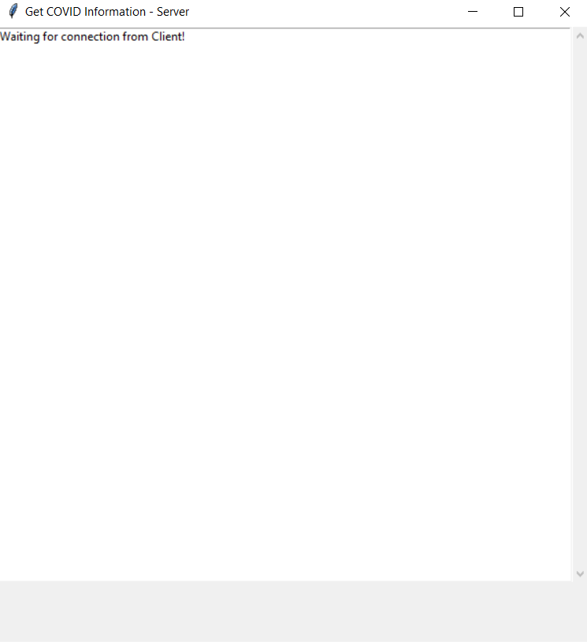

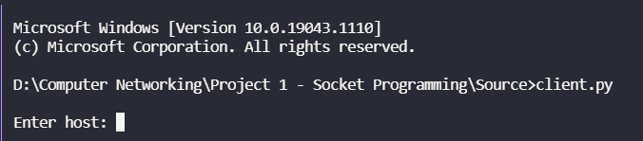- Bước 2: Ta tiến hành khởi động Client lên và nhập HOST vào. Lưu ý là phải ghi đúng IP của Server thì mới đi vô được. Đây là hình ảnh sau khi nhập đúng HOST và thiết lập kết nối thành công

Hình 1: Sau khi khởi động Client lên

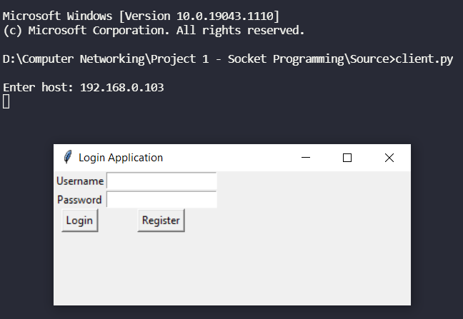

Hình 2: Sau khi nhập đúng host sẽ hiện ra ứng dụng như vậy

- Bước 3: Ta nhập Username và Password vào. Thếp theo nếu người dùng muốn đăng nhập thì phải nhấn nút “Login” (hoặc nhấn nút “Register đối với đăng kí)

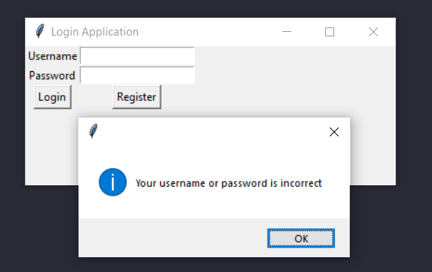

Hình 3: Khi đăng nhập không thành công

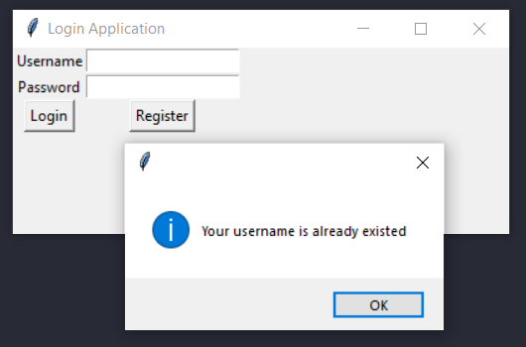

Hình 4: Khi đăng kí không thành công



Hình 5: Sau khi đăng kí hoặc đăng nhập thành công thì sẽ vào được giao diện để nhắn với Server

- Bước 4: Người dùng phải gõ đúng tên tỉnh viết tắt như bảng quy định viết tắt dưới đây, nếu không thì Server chỉ trả lời lại là “Invalid data”

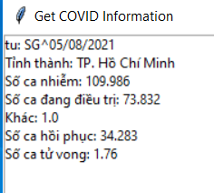

Hình 6: Ví dụ về việc nhập đúng tên tỉnh, ngày tháng và được Server trả lời kết quả

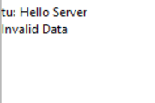

Hình 7: Ví dụ về việc nhập sai

- Bước 5: Khi muốn ngắt kết nối thì chúng ta nhập “{quit}” vào. Chương trình sẽ kết thúc tại đây

- Dưới đây là bảng quy định viết tắt của 63 tinh thành

|  |  |  |
| --- | --- | --- |
| STT | Tên tỉnh/thành | Tên viết tắt |
| 1 | An Giang | AG |
| 2 | Bà Rịa – Vũng Tàu | BV |
| 3 | Bạc Liêu | BL |
| 4 | Bắc Kạn | BK |
| 5 | Bắc Giang | BG |
| 6 | Bắc Ninh | BN |
| 7 | Bến Tre | BT |
| 8 | Bình Dương | BD |
| 9 | Bình Định | BDi |
| 10 | Bình Phước | BP |
| 11 | Bình Thuận | BTh |
| 12 | Cà Mau | CM |
| 13 | Cao Bằng | CB |
| 14 | Cần Thơ | CT |
| 15 | Đà Nẵng | DNa |
| 16 | Đắk Lắk | DL |
| 17 | Đắk Nông | DNo |
| 18 | Điện Biên | DB |
| 19 | Đồng Nai | DN |
| 20 | Đồng Tháp | DT |
| 21 | Gia Lai | GL |
| 22 | Hà Giang | HG |
| 23 | Hà Nam | HNa |
| 24 | Hà Nội | HN |
| 25 | Hà Tĩnh | HT |
| 26 | Hải Dương | HD |
| 27 | Hải Phòng | HP |
| 28 | Hậu Giang | HGi |
| 29 | Hoà Bình | HB |
| 30 | Thành phố Hồ Chí Minh | SG |
| 31 | Hưng Yên | HY |
| 32 | Khánh Hoà | KH |
| 33 | Kiên Giang | KG |
| 34 | Kon Tum | KT |
| 35 | Lai Châu | LC |
| 36 | Lạng Sơn | LS |
| 37 | Lào Cai | LCa |
| 38 | Lâm Đồng | LD |
| 39 | Long An | LA |
| 40 | Nam Định | ND |
| 41 | Nghệ An | NA |
| 42 | Ninh Bình | NB |
| 43 | Ninh Thuận | NT |
| 44 | Phú Thọ | PT |
| 45 | Phú Yên | PY |
| 46 | Quảng Bình | QB |
| 47 | Quảng Nam | QNa |
| 48 | Quảng Ngãi | QNg |
| 49 | Quảng Ninh | QN |
| 50 | Quảng Trị | QT |
| 51 | Sóc Trăng | ST |
| 52 | Sơn La | SL |
| 53 | Tây Ninh | TN |
| 54 | Thái Bình | TB |
| 55 | Thái Nguyên | TNg |
| 56 | Thanh Hoá | TH |
| 57 | Thừa Thiên Huế | TTH |
| 58 | Tiền Giang | TG |
| 59 | Trà Vinh | TV |
| 60 | Tuyên Quang | TQ |
| 61 | Vĩnh Long | VL |
| 62 | Vĩnh Phúc | VP |
| 63 | Yên Bái | YB |

# **5. Tài liệu tham khảo:**

- Thiết lập kết nối TCP: <https://realpython.com/python-sockets/> (TCP Sockets)

- Nhập xuất file trong Python phục vụ cho phần đăng nhập và đăng kí: <https://viblo.asia/p/thao-tac-voi-file-trong-python-zb7vDVqQMjKd>

- Cách sử dụng biến toàn cục (global): <https://stackoverflow.com/questions/423379/using-global-variables-in-a-function>

- Bảng quy định tên viết tắt của 63 tỉnh thành ở Việt Nam: <https://vi.wikipedia.org/wiki/B%E1%BA%A3n_m%E1%BA%ABu:K%C3%BD_ki%E1%BB%87u_quy_%C6%B0%E1%BB%9Bc_c%C3%A1c_t%E1%BB%89nh_th%C3%A0nh_Vi%E1%BB%87t_Nam>

- Cách làm GUI bằng tkinter trong Python + phần đăng nhập: <https://pythonexamples.org/python-tkinter-login-form/>